Umwelt im Unterricht
www.umwelt-im-unterricht.de

Arbeitsmaterial (Grundschule)
Der Mensch und der Wald
Die Materialien enthalten eine Illustration, die wichtige Einflüsse menschlicher Aktivitäten auf den Wald veranschaulicht. Zudem werden diese Einflüsse in kurzen Texten erläutert. Die Materialien können für eine Zuordnungsübung genutzt werden. Dabei erhalten die Schüler*innen die Aufgabe, die Erläuterungen den passenden Bereichen des Bildes zuzuordnen.
Hinweise für Lehrkräfte
Was gehört noch zu diesen Arbeitsmaterialien?
Die folgenden Seiten enthalten Arbeitsmaterialien zum Thema des Monats „Das leisten die Wälder“ von Umwelt im Unterricht. Zum Thema des Monats gehören Hintergrundinformationen, ein didaktischer Kommentar sowie ein Unterrichtsvorschlag.
Sie sind abrufbar unter:
https://www.umwelt-im-unterricht.de/wochenthemen/das-leisten-die-waelder

Inhalt und Verwendung der Arbeitsmaterialien
Die Materialien werden für den Unterrichtsvorschlag „Wer braucht den Wald? (Basisvariante)“ verwendet. Sie umfassen kurze Textbausteine zu verschiedenen Einflüssen auf den Wald sowie ein Schaubild, das einen Wald und ein am Waldrand gelegenes Dorf zeigt.
Die Schüler*innen lesen die Textbausteine und ordnen sie den passenden Stellen auf dem Schaubild zu.
Neben der Basisvariante gibt es bei Umwelt im Unterricht auch einen Unterrichtsentwurf sowie dazugehörige Materialien in einer Variante für Fortgeschrittene.

Übersicht über die Arbeitsmaterialien
Arbeitsblatt 1: Wie der Mensch den Wald verändert 1
Arbeitsblatt 2: Schaubild: Der Mensch und der Wald 0
Quellen und Urheberrechtsangaben 1

Arbeitsblatt 1:
Wie der Mensch den Wald verändert
Arbeitsaufträge
- Lies die Texte auf dieser Seite und schau das Bild auf Arbeitsblatt 2 an.
- Welcher Text passt zu den Zahlen auf dem Bild? Trage die richtigen Zahlen neben den Texten in die Tabelle ein.
Wie der Mensch den Wald verändert | Zahl auf dem Bild
Bei zu viel Regen oder langer Trockenheit werden die Bäume anfälliger für Krankheiten. Wegen des Klimawandels wird es vermutlich in Zukunft öfter zu viel Regen oder lange Trockenheit geben.
Über die Luft gelangen Schadstoffe in den Wald. Dadurch kann dort die Versorgung der Bäume mit Nährstoffen durcheinandergeraten. Das bedeutet Stress für die Bäume. Sie können leichter krank werden. Manche Stoffe sind auch giftig und können dazu führen, dass sich die Blätter teilweise verfärben oder absterben.
Auf Feldern wird Dünger benutzt, damit dort die Pflanzen besser wachsen. Mit dem Regenwasser oder durch die Luft können Düngemittel in den Wald gelangen. Dort bringen sie die Versorgung mit Nährstoffen durcheinander. Das bedeutet Stress für die Bäume.
Viele Menschen wandern gern im Wald oder treiben dort Sport. Doch dabei können sie Tiere und Pflanzen stören. Manche Menschen lassen auch Müll liegen.
In den meisten Wäldern wird Holz gewonnen. In früheren Zeiten haben die Menschen manchmal mehr Bäume gefällt, als nachwuchsen. Dadurch wurden Wälder zerstört. Manchmal wurden dann Baumarten angepflanzt, die besonders schnell wachsen. Doch solche eintönigen Anpflanzungen sind kein guter Lebensraum. Und sie können bei Sturm leichter umknicken.
Siedlungen und Straßen zerschneiden Waldgebiete. Tiere und Pflanzen leben so manchmal wie auf Inseln. Einige Arten können sich dann nicht gut vermehren und werden seltener.

Arbeitsblatt 2:
Schaubild: Der Mensch und der Wald
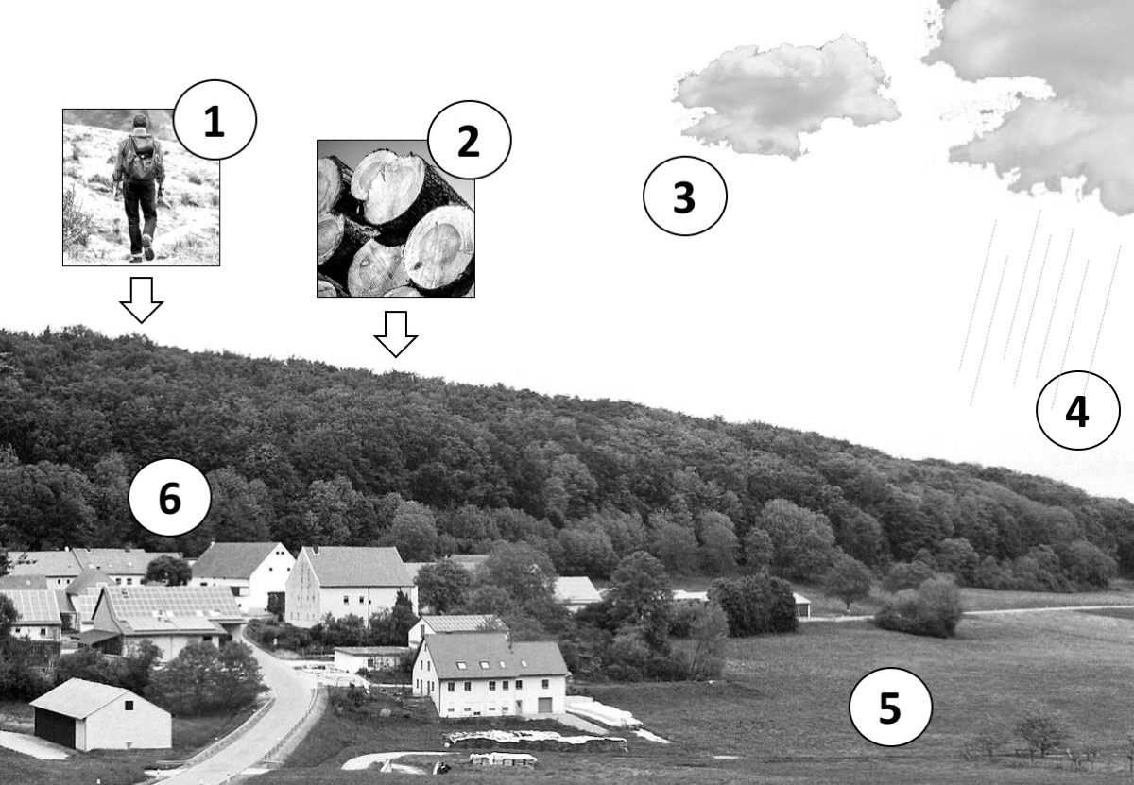

Quellen und Urheberrechtsangaben
Schaubild: Umwelt im Unterricht, CC BY-SA 4.0, unter Verwendung von folgenden Bildern:

Großes Bild (Dorf und Wald): 12019 / pixabay.com / Pixabay-Inhaltslizenz
Link zum Foto: https://pixabay.com/de/bayern-deutschland-landschaft-wald-82666/

Wanderer: Hermann Traub / pixabay.com / Pixabay-Inhaltslizenz
Link zum Foto: https://pixabay.com/de/wanderer-rucksack-wanderung-weg-455338/

Wolke: Engin_Akyurt / pixabay.com / Pixabay-Inhaltslizenz
Link zum Foto: https://pixabay.com/de/wolke-einzelne-blau-natur-himmel-3047379/

Baumstämme: Didgeman / pixabay.com / Pixabay-Inhaltslizenz
Link zum Foto: https://pixabay.com/de/holz-stämme-baumstämme-jahresringe-1318872/

